Sørenga 4 Sameie

**Att:** Gunn Era 11.12.2017

**Vedr: Tilbud Innglassing**

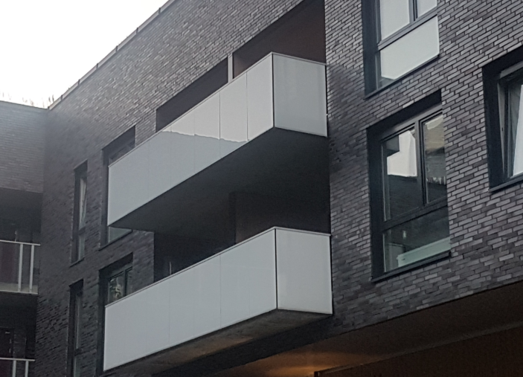

Vi har tidligere gitt tilbud på innglassing enkeltvis til beboere og vil videreformidle dette til sameiet og setter opp som følger:

Warema Frontslide:

* Glassfeltene glir i en skinne montert i overkant med felt på 7+-100cm.
* Hvert glass kan skyves hver for seg og parkeres mot veggen.
* Fastfelt mellom balkongene kan leveres med «frostet» glass mot skjerming/innsyn.

Løsningen er lett håndterbar og er av markedets mest diskret utseende.

Pris pr balkong innglassing inklusive montasje: kr. 123200,-

Betingelser:

* Priser er eks. mva.
* Betingelser ihht solskjermingsGruppens standard salgs betingelser.

Vi håper tilbudet er av interesse og bistår gjerne med mer informasjon eller avklaringer dersom dette er ønskelig.

Med vennlig hilsen

**Solskjermingsgruppen AS**

**Øivind Sann**